Пивотные точки.

Что такое пивотные точки?

Пивотные точки – это опорные точки, потенциальные уровни поддержки и сопротивления, которые можно рассчитать на сегодня на основании вчерашнего движения цены. Поэтому их можно рассматривать в качестве опережающих индикаторов.

Однако следует иметь в виду, что пивотные точки отличаются от уровней поддержки S и уровней сопротивления R, описанных в разделе «Технический анализ». Уровни S и R -результат субъективного анализа конкретного трейдера.
Пивотные точки не субъективны, они рассчитываются по определенному алгоритму.
Сначала определяется центральная пивотная точка (PP), затем - пивотные уровни сопротивлений (R1, R2, R3) и поддержек (S1, S2, S3).

Формулы расчета уровней следующие:
1. PP = (HIGH + LOW + CLOSE)/3
2. Первый уровень сопротивления (R1) = (PP*2) - L OW
3. Второй уровень сопротивления (R2) = PP + (HIGH – LOW)
4. Третий уровень сопротивления (R3) = R2 + (HIGH – LOW)
5. Первый уровень поддержки (S1) = (PP*2) - HIGH
6. Второй уровень поддержки (S2) = PP - (HIGH - LOW)
7. Третий уровень поддержки (S3) = S2 - (HIGH - LOW)
Понятно, что HIGH и LOW – это экстремальные значения цены, зафиксированные в течение торгового периода (торговой сессии). А CLOSE – цена закрытия за тот же период.
Полученные значения пивотных точек следует отразить на временных ценовых графиках и для наглядности провести через них горизонтальные линии. Таким образом, мы получим расчетные пивотные уровни поддержек и сопротивлений.
Еще раз подчеркнем: не следует их путать с линиями поддержки и сопротивления, полученными графически, путем проведения линий (кстати, не обязательно горизонтальных) через вершины и донышки (минимумы и максимумы) временных ценовых графиков.
Рассчитали мы пивотные точки, провели через них горизонтальные линии и что дальше? Все дальнейшее зависит от нашего к ним отношения. Некоторые трейдеры свято верят в то, что пивотные точки – это те уровни, на которых движение цены должно либо замедлиться, либо остановиться.

По их мнению, если цены идут вверх и достигают уровня R1, то именно здесь может произойти замедление или остановка движения цены. Если же этого не происходит и цены пробивают уровень R1, то следующим барьером на пути восходящего движения цен может стать пивотный уровень R2, и т. д.
Аналогичную картину будем наблюдать, если цены устремятся вниз. Сначала они достигают пивотного уровня S1, и уже на этом уровне возможно замедление либо остановка нисходящего тренда. Если же этот уровень пробивается, то следующим возможным барьером может быть пивотный уровень S2 и т.д.
Смысл всей этой концепции (между прочим, никем не подтвержденной) в том, что при достижении ценами пивотных уровней, трейдеры могут принимать решения о продолжении работы в рынке либо о закрытии позиций.
Уважаемые чайники, пробуйте (лучше на учебном счете) и решайте сами – имеют ли пивотные уровни какую-либо ценность или нет.
В идеале это могло бы выглядеть примерно так:
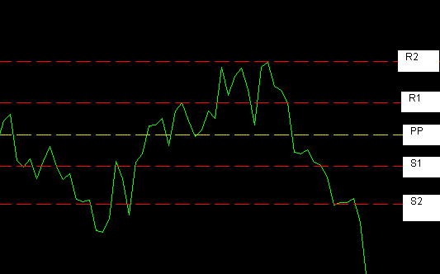

Цены, пройдя центральную пивотную точку, дошли до уровня R1, отразились от него и вернулись к центральной пивоной точке. Затем вновь пошли вверх, пробили уровень R1 и устремились к уровню R2, пробить который не удалось. По логике данной концепции на уровне R2 следует закрыть длинную позицию, если она не была закрыта раньше на уровне R1.
К сожалению, следует честно признать, что на практике цены восходят или нисходят, совершенно не реагируя на пивотные точки.

